Муниципальное бюджетное дошкольное образовательное учреждение
детский сад №65 «Фестивальный»

Рекомендации родителям

«Как знакомить ребенка с родным краем»

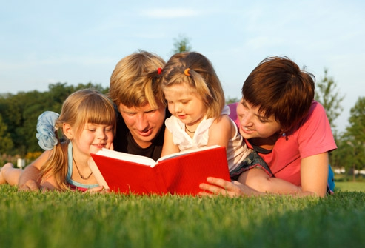

Воспитатель:

Галлямова А. Р.

Сургут, 2023 г.
Семью называют «школой чувств», т. к. именно в семье ребёнок учится эмоциональному восприятию мира, получает первые уроки сопричастности тому, что дорого каждому человеку. Родители всегда должны внимательно относиться к вопросам детей, показывать и объяснять события и факты, поощрять их любознательность, развивать способность наблюдать и анализировать явления.
1. Прогулки. По улицам города, к достопримечательностям очень важны совместные прогулки родителей с детьми, во время которых предложите игру «Кто больше заметит интересного? », «Давай рассказывать друг другу, кто больше интересного заметит на нашей улице? » и др. Обращайте внимание детей на транспорт, здания, людей, природу. Помогите ребёнку увидеть то, что наиболее важно: труд людей, преобразования облика города и др. Рассказывайте детям о памятниках, достопримечательностях, как люди чтят память о героях ВОВ, труда.
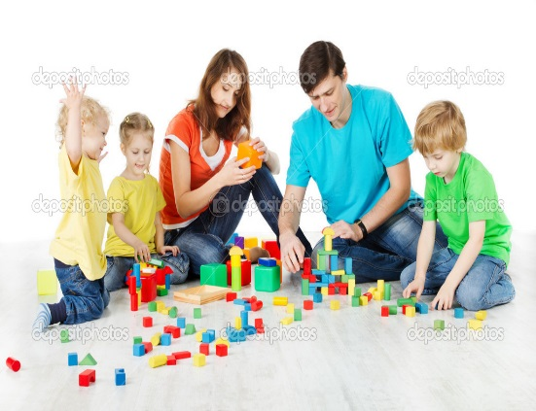
2. Беседы-рассказы о своей работе. Расскажите детям о своей профессии, предприятии, на котором работаете: что вы делаете, какую пользу приносит людям ваш труд, что вам нравится в вашей работе. Если есть возможность проведите экскурсию с ребёнком на месте своей работы. Рассказывайте какую продукцию производит ваше предприятие, кому и для чего она нужна, куда её отправляют.
3. Игры со строительным материалом, конструктором. Предложите ребёнку построить дом, улицу, на котором он живёт, детскую площадку. Поиграйте в «новоселье», помогите разместить игрушки, чтобы им было комфортно. Подумайте и постройте город будущего, чтобы он был красив и удобен.
4. Игрушки. Приучайте ребёнка бережно относиться к вещам, игрушкам, книгам. Объясните ему, что в каждую вещь вложен труд многих людей.
5. Домашняя библиотека. Хорошо, если дома у ребёнка есть своя полка с любимыми книгами, где представлены разнообразные сказки народов нашей страны, книги о людях разных профессий, о природе.
6. Воспитывайте у ребёнка уважительно-бережное отношение к хлебу. Приучайте остатками хлеба кормить птиц.
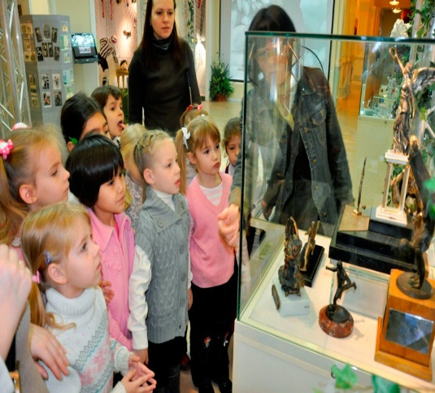
7. Посещение музеев, выставок и др. Обогащайте ребёнка впечатлениями, но очень важно не утомить ребёнка, не перенасытить его информацией. Быть в музее нужно столько, сколько это интересно ребёнку.
8. Коллекции. Коллекционирование расширяет, уточняет знания. Коллекционировать можно марки, значки, открытки, календарики о природе, городах, достопримечательностях родного края.
9. История. Детей дошкольного возраста обязательно надо знакомить с героями ВОВ, с медалями, орденами, семейными реликвиями. Чтение литературы о ВОВ, о подвигах героев, слушание песен военных лет, участие в параде 9 Мая – формирует у детей понятие, что война- это не лёгкое, увлекательное действие, а общая беда, и что от них зависит будущее Родины.
10. Увлекательные путешествия. По стране можно совершать путешествия, имея под рукой карту или альбомы. Рассматривая иллюстрации, рассказывая интересные факты, родители обогащают знания и представления детей о родном крае.
11. Родные в разных уголках страны. Попросите родных рассказывать детям, чем славится их город, республика, показывать достопримечательности.

12. Природа родного края. Общение с природой делает человека более чутким, отзывчивым. Воспитывая любовь к природе родного края, важно приучать детей беречь природу, охранять её.
13. Ролевые игры. Участвуйте в ролевых играх детей, отражающих труд людей. Обогащайте сюжет, действия игры, диалоги – читая и рассказывая детям о труде людей, живущих в родном крае.
14. Искусство. Рассказывая детям о людях, прославивших родной край: художниках, спортсменах, композиторах, мы приобщаем детей к культурному наследию своей земли.

